Коррекционно-развивающее занятие психолога с дошкольниками: «Злость»
Упражнение «Отгадай эмоцию»
Сегодня мы продолжаем знакомиться с эмоциями. Посмотрите на картинку и скажите, что чувствует человек? (Злость). Как вы узнали? (Мимикой, жестами).
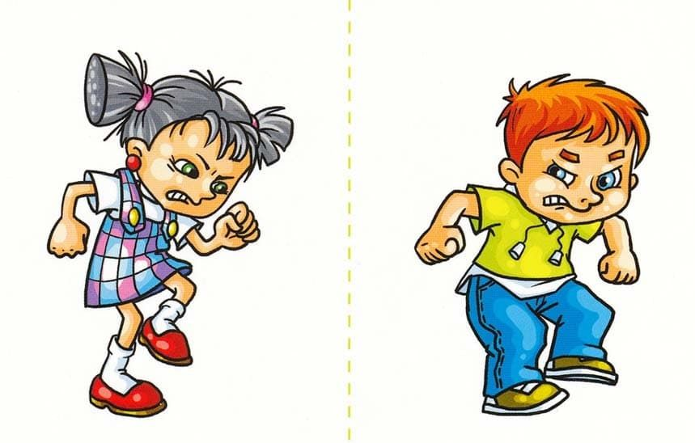

Беседа о злости
- Когда люди сердятся?
- На что похожа злость?
- Как вы думаете, какая злость на вкус?
- Вспомните злых сказочных героев.
Упражнение «Найди животное»
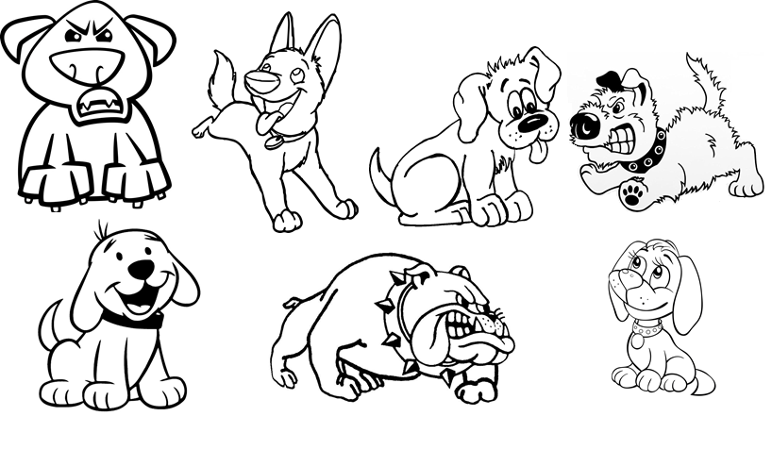
Детям предлагается найти злое животное и обвести его карандашом.
А как вы думаете, можно бороться с гневом не обижая других?
Упражнение «Навыки саморегуляции эмоционального состояния»
Детей следует ознакомить со способами:
адекватного выражения гнева-
- порвать газету или помять пластилин;
- побить по подушке;
- потопать ногами;
- выполнить несколько спортивных упражнений;
гармонизации эмоционального состояния –
- сделать несколько глубоких вдохов;
- посчитать от 1 до 10;
- обхватить ладонями локти и сильно прижать их к груди, как бы «взять себя в руки»;
- принять позу «стойкого оловянного солдатика»: стать на одну ногу, а другую согнуть в колене, руки опустить и постоять так в течение нескольких секунд, а затем повторить упражнение на второй ноге.

Игра «Волшебные коврики»
Цель: отреагирование негативных эмоций, снятие
агрессивности.
Оборудование: «коврик злости», «коврик радости».
Описание игры
«Коврик злости», на котором будет вымещаться агрессия, кладется перед ребенком.
Психолог (или педагог) читает стихотворение, демонстрируя игровые действия, затем предлагает ребенку повторить их: протопать негативную эмоцию на «коврике злости», можно предложить ребенку попрыгать. При активных движениях можно выкрикивать любые слова, выражающие чувство
гнева.

«Коврик злости»
Коврик злости — вот потеха!
Ну а если не до смеха?
Топну ножкой: раз-два-три…
Улетела злость — смотри!
Затем ребенку предлагается «коврик радости», на нем можно полежать, расслабиться, помечтать о чем-то приятном, почувствовать спокойствие и эмоциональное равновесие.

«Коврик радости»
Коврик радости, привет!
Даришь ты сердечку свет.
На тебе могу лежать,
На тебе могу мечтать,
Отдыхать, летать, кружить.
Я хочу с тобой дружить!
Комментарий: в процессе использования в играх необычных игровых пособий дети осознают и понимают, что можно освободиться от разрушительных эмоций не агрессивным способом, а с помощью волшебных помощников.
Рефлексия занятия
- Что на занятии больше всего понравилось?
- Какие эмоции вы испытываете сейчас?

